
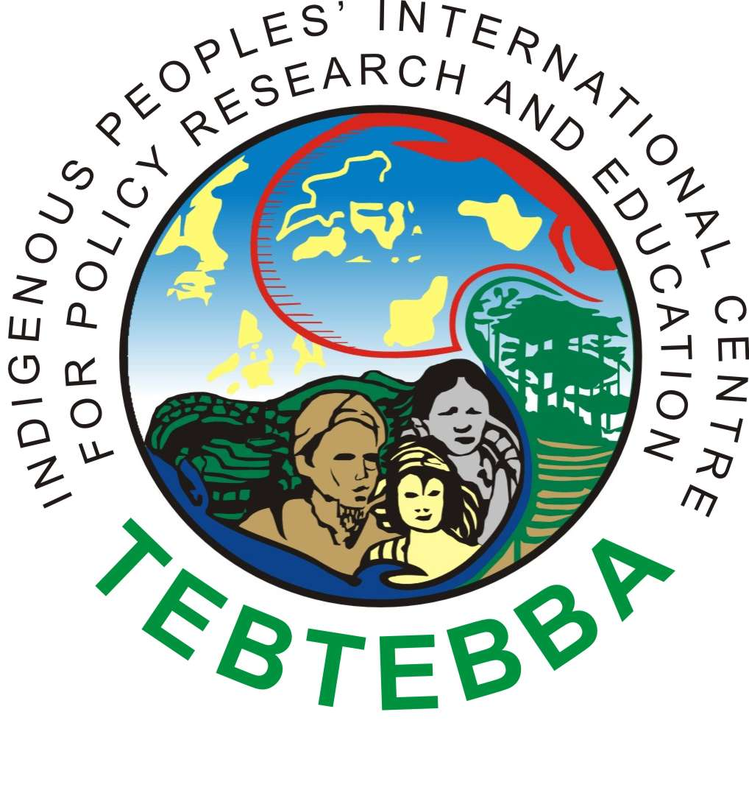

Seminario Internacional de Expertos sobre derechos de los pueblos indígenas, responsabilidad corporativa e industrias extractivas

A. Introducción

1. Aunque se han producido avances sustanciales en la promoción y protección de los derechos humanos en los últimos años, los pueblos indígenas en todo el mundo siguen sufriendo violaciones de sus derechos humanos y libertades fundamentales de forma regular. Esto sucede especialmente en el campo de las industrias extractivas, con su explotación de minerales, petróleo y gas, que impactan a los pueblos indígenas de forma desproporcionada. Las corporaciones implicadas en actividades extractivas están actualmente implicadas a menudo en violaciones de los derechos de los pueblos indígenas sobre sus tierras, territorios y recursos, de sus derechos civiles y políticos y de su derecho al desarrollo. Tales violaciones se producen en todas las regiones del mundo, “en países ricos y pobres, países desarrollados o menos desarrollados e independientemente de que sean países con un historial general bueno o malo en relación con los derechos humanos”. Por desgracia tales violaciones son, muy frecuentemente, permitidas y toleradas por los estados.

2. El tema de las industrias extractivas ha sido planteado continuamente por los pueblos indígenas en los niveles nacional e internacional, ante los órganos de los tratados de la ONU, el Relator Especial de la ONU sobre la situación de los derechos humanos y libertades fundamentales de los indígenas y ante otros organismos de la ONU como el Foro Permanente para las Cuestiones Indígenas o la Comisión sobre Desarrollo Sostenible. La petición de los pueblos indígenas de que se responda a los problemas que sufren sus pueblos a causa de las industrias extractivas se ha fortalecido con la adopción por la Asamblea General, en septiembre de 2007, de la Declaración de la ONU sobre los derechos de los pueblos indígenas, que proporciona una nueva oportunidad para establecer planes y métodos para promover y proteger los derechos de los pueblos indígenas.

3. Cuando se dirigen al Foro Permanente para las Cuestiones Indígenas y otros foros de las Naciones Unidas, los pueblos indígenas expresan con claridad la necesidad crucial de que se responda a los problemas de derechos humanos relacionados con las industrias extractivas. En respuesta, la Oficina del Alto Comisionado para los Derechos Humanos (OACDH) ha organizado dos talleres sobre el tema de pueblos indígenas y corporaciones. La primera reunión, centrada en pueblos indígenas, sector privado, recursos naturales, energía y minería y derechos humanos, se celebró en diciembre de 2001. El segundo taller, centrado en consulta, participación en los beneficios y resolución de controversias en proyectos del sector privado que afectan a los pueblos indígenas, se celebró en Moscú en diciembre de 2008.

4. El Foro Permanente también ha respondido a la solicitud de tratar de las violaciones de derechos humanos de los pueblos indígenas por parte de las corporaciones. El Foro Permanente co-organizó un Taller Internacional sobre las relaciones entre pueblos indígenas e industrias en Salekhard, Federación Rusa, en 2007. Durante su 7ª sesión en mayo de 2008, el Foro Permanente eligió a tres de sus miembros como relatores especiales para llevar a cabo un estudio sobre el tema de corporaciones y pueblos indígenas. Los relatores especiales prepararán un estudio que se presentará al Foro Permanente en su 8ª sesión en 2009, examinando los mecanismos existentes y las buenas prácticas y revisando las políticas sobre pueblos indígenas. En respuesta a la constante solicitud de los representantes indígenas de comunidades afectadas para poder reunirse y compartir experiencias y elaborar estrategias para hacer frente a los problemas comunes, el Foro Permanente adoptó también una recomendación para que se celebrase una reunión de expertos sobre industrias extractivas que los miembros del Foro Permanente adoptaron por consenso.

5. Esta recomendación se refleja en el párrafo 72 del Informe del Foro Permanente sobre su 7ª Sesión (E/2008/43), que señala:

El Foro Permanente decide autorizar la realización de un seminario internacional de un grupo de expertos de tres días de duración sobre los derechos de los pueblos indígenas, la responsabilidad empresarial y las industrias extractivas, y pide que los resultados de la reunión sean comunicados al Foro en su octavo período de sesiones, en 2009. El informe de ese seminario será un aporte a los períodos de sesiones 18° y 19° de la Comisión sobre el Desarrollo Sostenible, donde se tratarán temas relativos a la minería, los productos químicos, la ordenación de desechos, el consumo sostenible y las modalidades de producción, y contribuirá al examen que se efectuará en el 18° período de sesiones de la Comisión.

6. El Seminario Internacional de Expertos será organizado por la Fundación Tebtebba con el apoyo de la Secretaría del Foro Permanente para las Cuestiones Indígenas. El seminario estará precedido de una conferencia internacional de tres días sobre pueblos indígenas e industrias extractivas que dará la oportunidad a los pueblos indígenas de elaborar estrategias sobre cómo enfrentarse a las industrias extractivas y sobre los resultados del seminario internacional de expertos. La participación de los relatores especiales del Foro Permanente en esas reuniones garantizará el enriquecimiento mutuo de los posibles resultados.

B. Objetivos del seminario

7. El seminario internacional de expertos proporcionará una oportunidad para tener un diálogo vivo y fructífero entre los pueblos indígenas, los representantes de las corporaciones de industrias extractivas, los gobiernos y la ONU y otros organismos intergubernamentales con el objetivo de mejorar la situación de los pueblos indígenas en relación con las industrias extractivas. Los objetivos del seminario son los siguientes:
- Que los participantes acuerden posibles soluciones a los problemas y cuestiones planteados. Los participantes deberían también formular estrategias sobre cómo utilizar la Declaración y el informe del seminario de expertos para influenciar las políticas y programas de las industrias extractivas o relacionados con ellas en los niveles nacional, regional y global, además de influir en otros procesos intergubernamentales como la Comisión de las Naciones Unidas sobre Desarrollo Sostenible.

- Identificar formas en las que el Foro Permanente puede trabajar en asociación con la red mundial de pueblos indígenas e industrias extractivas que se creará en un proceso anterior, la “Conferencia Internacional sobre Pueblos Indígenas e Industrias Extractivas”. Se discutirán y acordarán modos y medios en que el Foro y la Red seguirán trabajando juntos para garantizar la aplicación de las recomendaciones que surjan de ambos procesos. Estos organismos pueden también planificar y mantener campañas comunes y desarrollar estrategias para proteger a la diversidad biocultural de la destrucción por parte de las industrias extractivas y hacer un seguimiento continuo de las violaciones de los derechos humanos de los pueblos indígenas, de la implementación efectiva de la Declaración de la ONU y a favor de una mayor responsabilidad corporativa de las industrias extractivas.

- La creación de mecanismos permanentes para el diálogo entre los gobiernos, las industrias extractivas, los organismos multilaterales y los pueblos indígenas en los niveles nacional, regional y global.

- El establecimiento de mejores asociaciones entre los pueblos indígenas y el Foro Permanente de la ONU para las Cuestiones Indígenas, el Relator Especial, el Mecanismo de Expertos y otros organismos relevantes de la ONU, las organizaciones intergubernamentales y las instituciones financieras multilaterales y otros organismos multilaterales.

8. En el curso del seminario internacional de expertos, se pedirá a los participantes que presenten enfoques y metodologías específicas que puedan implementar las industrias extractivas, los estados, la ONU y otras agencias intergubernamentales y también los propios pueblos indígenas. Específicamente se pide a los participantes que consideren los puntos de debate señalados más adelante. El informe del Seminario se presentará en la Octava Sesión del Foro Permanente de la ONU para las Cuestiones Indígenas. Dado que las actividades extractivas son apoyadas por muchos gobiernos como un camino hacia el desarrollo, el informe podría ser también una aporte importante para la 9ª Sesión del Foro Permanente que tendrá como tema “Desarrollo con identidad y cultura”. El informe se presentará también a la sesión de 2010 de la Comisión sobre Desarrollo Sostenible (CDS) que tratará los temas de minería y modelos de consumo y producción sostenibles.

C. Temas para el debate

9. Se sugieren cinco temas principales para el debate sobre la protección de los derechos humanos de los pueblos indígenas en relación con las industrias extractivas. Bajo cada uno de estos temas se presentan preguntas preliminares identificadas para su consideración y para estimular la discusión.

Tema 1: El papel de las corporaciones
- ¿Cómo puede utilizarse la Declaración de la ONU para promover y proteger los derechos de los pueblos indígenas en relación con las industrias extractivas? En particular, ¿cómo pueden garantizar las industrias extractivas su cumplimiento de las disposiciones relevantes de la Declaración de la ONU, incluidos el Artículo 3 (libre determinación), el Artículo 20 (derecho a la seguridad de la subsistencia y el desarrollo), el Artículo 26 (derecho a las tierras, territorios y recursos tradicionales) y el Artículo 29 (derecho a la conservación y protección del medio ambiente y de la capacidad productiva de las tierras)?
- ¿Cómo pueden las industrias extractivas garantizar que la biodiversidad y la diversidad cultural de los pueblos indígenas no sufren los impactos de la extracción de minerales, petróleo y gas?
- ¿Cómo pueden las industrias extractivas mitigar los impactos de las actividades mineras sobre el cambio climático (incluyendo la minería del carbón y su conversión en el llamado carbón limpio, la minería de uranio para alimentar centrales nucleares que ahora se consideran como energía limpia según el Convenio Marco de las Naciones Unidas sobre el Cambio Climático, y la construcción de fuentes de energía para actividades mineras, como plantas hidroeléctricas o de carbón)?
- ¿Cómo pueden las industrias extractivas que operan en estados que sufren conflictos armados garantizar que sus actividades no contribuyen al conflicto o tienen como resultado violaciones de los derechos humanos de los pueblos indígenas?
- ¿Qué buenas prácticas de las industrias extractivas podrían citarse en términos de respeto de los derechos de los pueblos indígenas, de mitigación de impactos ambientales negativos y de garantía de que los pueblos indígenas reciben beneficios equitativos de las industrias extractivas?

Tema 2: El papel de las naciones, gobiernos y organizaciones indígenas y de las organizaciones de la sociedad civil
- ¿Cómo pueden los pueblos indígenas conseguir dar respuestas más organizadas y sistemáticas a las cuestiones relativas a las industrias extractivas para garantizar una mejor protección y respeto de los derechos de los pueblos indígenas, la promoción del desarrollo libremente determinado y una mejor protección de la diversidad biológica y cultural? ¿Cuáles han sido las experiencias y acciones de los pueblos indígenas en el pasado en relación con las industrias extractivas que hayan producido resultados positivos y cómo pueden replicarse y generalizarse tales acciones?
- ¿Cuáles son las experiencias de los pueblos indígenas en términos de hacer que las industrias extractivas sean más responsables social y ambientalmente y rindan cuentas al respecto? ¿Qué obstáculos y dificultades enfrentaron y cómo los solucionaron ellos, las organizaciones de la sociedad civil y los estados? ¿Cuáles son las lecciones derivadas de esas experiencias? ¿Cuáles son las experiencias de los pueblos indígenas en la utilización de los procedimientos y mecanismos especiales, incluidos los Órganos de los Tratados, en los niveles internacional y regional en relación con las industrias extractivas? ¿Qué lecciones se pueden compartir en relación con el uso de los mismos?
- ¿Cómo pueden los pueblos indígenas trabajar de forma más constructiva con las industrias extractivas y los estados para promover la protección de sus derechos humanos en relación con las industrias extractivas?
- ¿Cómo pueden los pueblos indígenas garantizar la inclusión igualitaria de mujeres indígenas en todos los procesos organizativos y de toma de decisiones en relación con las industrias extractivas?
- ¿Cómo pueden los pueblos indígenas satisfacer las responsabilidades que tienen según la Declaración de la ONU incluyendo, por ejemplo, ejercer sus responsabilidades para la preservación, ejercicio y desarrollo de su patrimonio y expresiones culturales y las responsabilidades intergeneracionales como el cuidado ambiental, en relación con sus tierras, territorios y recursos tradicionales?
- ¿Cuáles son las buenas prácticas en términos de asociaciones entre los pueblos indígenas y las organizaciones no gubernamentales, y también con la academia, en el trabajo conjunto en cuestiones relativas a las industrias extractivas? ¿Cómo pueden mejorarse? ¿Cuáles son las debilidades en estas relaciones y cómo pueden solucionarse?

Tema 3: El papel de los Estados
- ¿Cómo pueden garantizar los estados que la Declaración de la ONU sobre los derechos de los pueblos indígenas y otros instrumentos internacionales de derechos humanos y acuerdos ambientales multilaterales se cumplen eficazmente para promover y proteger los derechos de los pueblos indígenas en relación con las industrias extractivas? En particular, ¿cómo pueden los estados garantizar que cumplen con las disposiciones relevantes de la Declaración de la ONU, incluidos los Artículos 19 y 32 (libre consentimiento previo e informado), el Artículo 3 (libre determinación) el Artículo 20 (derecho a la seguridad en la subsistencia y desarrollo), el Artículo 26 (derecho a las tierras, territorios y recursos tradicionales) y el Artículo 29 (derecho a la conservación y protección del medio ambiente y de la capacidad productiva de las tierras)?
- ¿Cómo pueden los estados aumentar su poder de regulación para garantizar que las industrias extractivas se hacen más responsables social y ambientalmente y rinden cuentas? ¿Qué reformas en las políticas son necesarias para conseguir esto? En vista de la liberalización de las leyes sobre extracción minera, de gas y petrolera y de la desregulación de las leyes sobre protección social, ¿Cuáles son las evaluaciones y lecciones en términos de cómo estas circunstancias han afectado a los pueblos indígenas? ¿Qué experiencias existen en términos de revertir la liberalización y la desregulación?
- ¿Qué propuestas y recomendaciones estatales existen en términos de reducir los impactos sobre el cambio climático de las industrias extractivas y cómo pueden implementarse e integrarse en las negociaciones sobre cambio climático?

Tema 4: El papel de la ONU y de las Instituciones Financieras Internacionales
- ¿Qué papel pueden desempeñar el Relator Especial sobre la situación de los derechos humanos y libertades fundamentales de los indígenas, el Mecanismo de Expertos sobre los derechos de los pueblos indígenas y el Representante Especial del Secretario General sobre negocios y derechos humanos en relación con la protección de los derechos humanos de los pueblos indígenas frente a las industrias extractivas? ¿Cuál puede ser el papel del Foro Permanente en este sentido?
- ¿Cómo pueden utilizarse de manera efectiva las Directrices del GDNU para proteger los derechos de los pueblos indígenas y para promover las opiniones y propuestas de los pueblos indígenas en relación con el papel de las industrias extractivas en su desarrollo libremente determinado?
- ¿Cómo pueden las instituciones financieras internacionales, que proporcionan préstamos a las industrias extractivas y a los Estados, utilizar de manera efectiva las políticas existentes sobre pueblos indígenas en relación con los estados y las industrias extractivas?
- ¿Qué papel pueden jugar los equipos país de la ONU para la protección de los derechos humanos de los pueblos indígenas en relación con las industrias extractivas ?
- ¿Qué asistencia técnica y financiera pueden proporcionar los organismos, agencias, fondos y programas de la ONU para fortalecer las capacidades de los pueblos indígenas para ejercer sus derechos y sus perspectivas de desarrollo en relación con los recursos minerales, gasíferos y petroleros?
- ¿Cuáles son los programas existentes y las propuestas futuras en el Convenio sobre Cambio Climático y sus actuales negociaciones en términos de mitigación de los impactos del cambio climático de las industrias extractivas y cómo pueden implementarse y apoyarse?
- ¿Hasta qué punto es efectiva la Iniciativa de Transparencia de las Industrias Extractivas en términos de seguimiento y adopción de medidas correctoras de los problemas identificados?
- ¿Cómo pueden los pueblos indígenas y otras organizaciones de la sociedad civil utilizar el nuevo Protocolo Optativo del Pacto sobre derechos económicos, sociales y culturales en relación con las industrias extractivas?

Tema 5: Trabajo en marcha
- ¿Cómo pueden los participantes en la conferencia internacional de pueblos indígenas y el seminario internacional de expertos trabajar juntos para garantizar la implementación de las recomendaciones que surgirán de ambas reuniones y planificar y mantener campañas comunes y desarrollar estrategias para proteger a la diversidad biocultural de la destrucción por parte de las industrias extractivas y para promover el desarrollo libremente determinado?
- ¿Qué metodologías pueden establecer los participantes en el seminario internacional de expertos para garantizar unos mecanismos permanente para el diálogo entre los gobiernos, las industrias extractivas, los organismos multilaterales y los pueblos indígenas en los niveles nacional, regional y global? ¿Cuál puede ser el papel del Foro Permanente a este respecto?
- ¿Cómo pueden mejorarse las relaciones entre los pueblos indígenas y el Representante Especial del Secretario General de la ONU sobre negocios y derechos humanos y otros procedimientos especiales?

D. Documentos de trabajo

10. Se solicita a los participantes y observadores invitados a participar en el seminario internacional de expertos que presenten documentos breves sobre los diversos temas y cuestiones relativos a las industrias extractivas, como la situación de la responsabilidad corporativa en el caso de las corporaciones extractivas, el impacto de las industrias extractivas en la diversidad biológica y cultural en los territorios indígenas, la situación actual de la Iniciativa sobre Industrias Extractivas, la relación de la Declaración con la responsabilidad corporativa, etc.

E. Participantes

11. Los participantes y observadores en el seminario internacional de expertos incluirán representantes de los gobiernos, de los pueblos indígenas, de asociaciones y corporaciones de las industrias extractivas, de programas, agencias y fondos de la ONU además de las instituciones financieras internacionales y otros organismos intergubernamentales y ONG y expertos tanto indígenas como no indígenas.

Forest Peoples Programme y Tebtebba Foundation, Indigenous Popeles’ Rights, Extractive Industries and Transational and Other Business Entreprises: A Submission to the Special Representative of the Secretary-General on human rights and transational corporations and other business enterprises 8 (2006)
El informe final de esta reunión, E/C.19/2008/5/Add.6, está disponible en: http://www.un.org/esa/socdev/unpfii/en/session_seventh.html

